مشروع انتاج الكهرباء من النفايات
وأهميته في الكويت...والاستفادة من تجربة دبي
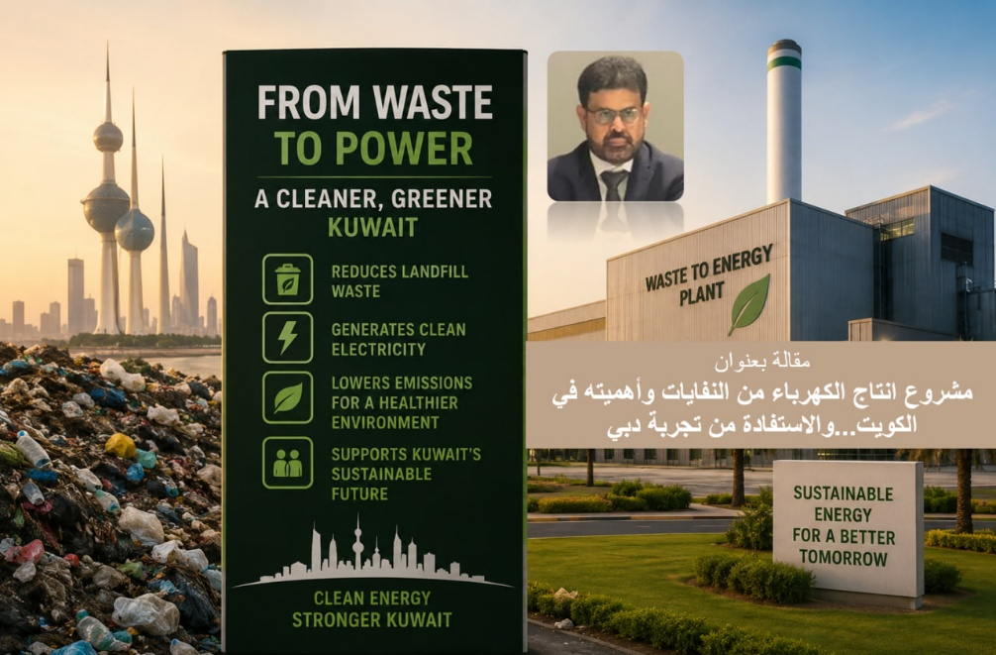
من المشاريع الحيوية والشيقة والتي تستحق كل الاهتمام والتوطين هو مشروع انتاج الطاقة من النفايات خاصة ما تم تنفيذه في مشروع وارسن دبي حسب ما نقلته Waste Culture والذي تم تشغيله في عام 2024 لإنتاج الكهرباء بقدرة تصل إلى 200 MWp وتزيد خاصية التشغيل الفعلي بنسبة تفوق 80% Capacity Factor، بحيث تصل طاقتها السنوية لأكثر من 1370 GWh، وبتكلفة قاربت المليار دولار.
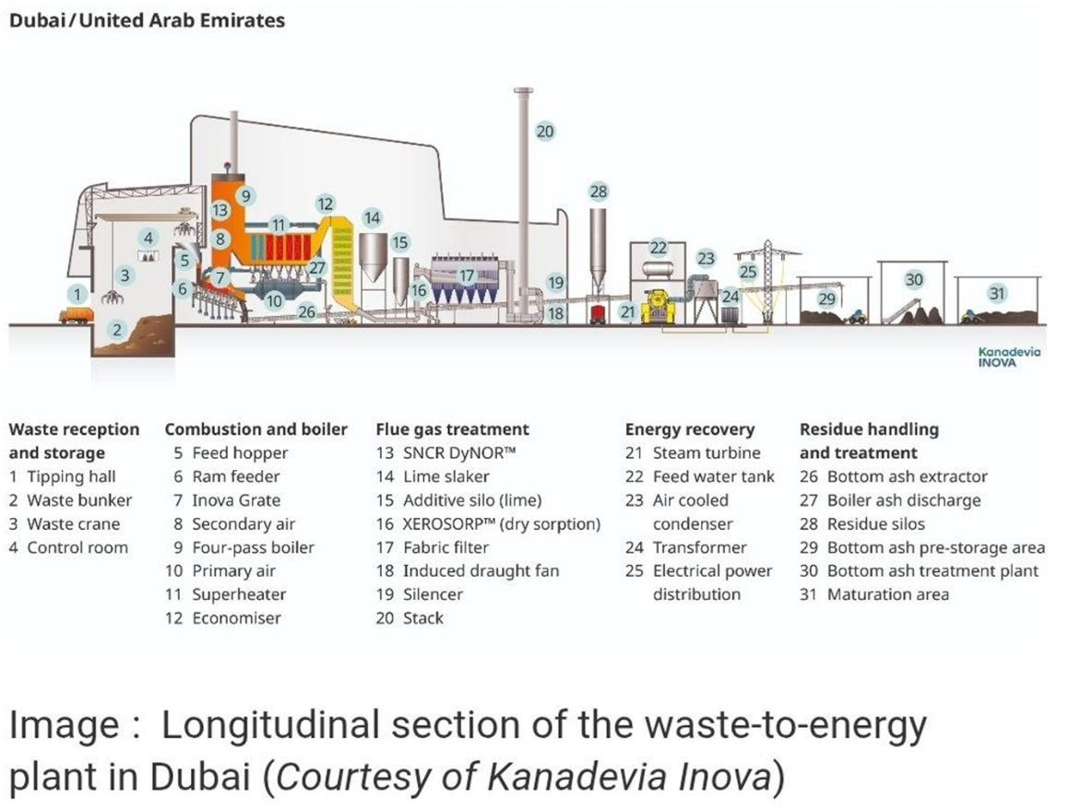

وتم تنفيذه بنظام عقد المشروع بما يسمى (BOOT: Build Own Operate Transfer) وعادة هذه المشاريع يتم تشغيلها لمدة تصل 35 سنة وتكون LCOE المنافس فيها ما بين 8-25 سنت لكل كيلووات ساعة (8-25 Cent/kWh)).
والمميز في هذا المشروع أن يحقق أكثر من هدف استراتيجي للدولة:
١- توفير طاقة كهربائية موثوقة أكثر وأفضل من الطاقة الشمسية وطاقة الرياح.
٢- التخلص من النفايات وتقليل تراكمها في المرادم حيث هذا المشروع يحتاج ما يقارب 5500 طن يوميا أي ما يقارب 1.9 مليون طن سنويا، ومتوقع أن هذه المحطة ستقلل النفايات في مردم دبي بنسبة 45%.
٣- تحسين البصمة الكربونية للدولة خاصة أن انبعاثات النفايات في المرادم مليئة من الميثان وهو أشد ضررا وأكثر قيمة تكافؤية بالمقارنة بالكربون حيث طن واحد مكافئ من الميثان يعادل 24 طن من الكربون.
٤- والأهم هنا أن هذه المحطة تشتغل على توربينات بخارية وتحتاج لدورة مياه مستمرة لإنتاج البخار، وبدلا من المعاناة من إنتاجها من البحر يتم هنا في محطة دبي من الاستفادة من المياه الناتجة من المعالجة النفايات الصحية وهو استخدام مثالي كون هذه المياه لها استخدامات محدودة في وطننا العربي وعادة يتم تحويل معظمها في البحر.
٥- وتتميز هذه المحطة باستخدام أحدث التقنيات في عملية امتصاص الكربون وتخزينه CCS وكذلك أنظمة فلترة تمتص أيضا الرماد المتطاير والرماد المتجمع في القاع ويتم إدخالها في عمليات فصل المعادن منها وادخالها في عمليات إعادة التدوير.
هذا النوع من المشاريع قد يكون جديد في منطقتنا العربية ولكنه فعال في دول كثيرة أهمها بلجيكا وألمانيا وتتطلب إدارة سلسلة الإمدادات خاصة في عملية وصول كمية النفايات اليومية للمحطة، في هذا المشروع يتطلب 88 شاحنة حاملة النفايات كل ساعة في اليوم بمعدل 1000 عملية تفريغ يوميا في المحطة. وأذكر في أحد السنوات أن بلجيكا اضطرت لتشتري النفايات من الدول المجاورة للمحافظة على تشغيل محطاتها.
كما أن هناك بعض التحديات التي متوقع تواجه الدول الخليجية في هذه المشاريع منها حرارة الجو صيفا ونشاط الغبار مما يصعب عمل التوربينات البخارية وعملية التسخين الداخلي حيث تحتاج لتدفق مستمر لهواء نظيف ومعتدل الحرارة. وأيضا تحتاج تطوير البنية التحتية خاصة لمشاريع المعالجات الصحية بحيث يتم ربطها في مشاريع حيوية منها محطات انتاج الطاقة.
نحن في الكويت ننتج سنويا ما بين تقريبا 3-4 مليون طن من النفايات ومعظمها يتم تراكمها في المرادم والتي أصبحت جبال تحيط المناطق السكنية مليئة بالغازات والملوثات خطرة على البيئة والانسان....وبالتالي مشروعين بنفس هذا الحجم سيساهم في حماية البلد من الملوثات وكذلك ننتج منه طاقة كهربائية موثوقة!!!!

